ACTA REUNIÓ SETMANAL (Videotrucada)
Data: 29 d’abril de 2025
Hora: 10:15 a 11:07
Assistents: Isa, Meriem, Jordi i Pablo
Absent: Adam
Qui fa l’acta: Pablo

TEMES TRACTATS:
- Hores 28/04/2025 (APAGADA GENERAL)
- COMPTE GMAIL EDICIONS
- VIDEO GUST
- CALENDARI GUST
- MPIA IMATGES LECTURES

TEMES TRACTATS FORA DE L’ORDRE DEL DIA:
- RECONEIXEMENT 2025-2026

ACORDS:

- Hores 28/04/2025 (APAGADA GENERAL)

Les hores que no es va fer el 28 d’abril a causa de l’apagada general no s’han de recuperar.
- Pablo va modificar i posar que va plegar a les 15:30 sense recordar-se que havia de posar a la 15:36. La Isa ho modifica però queda pendent de validar
- Meriem va poder treballar amb la bateria i per tant va fer les hores (havia anat el metge i quan vaig tornar va poder treballar amb bateria).
- Jordi va treballar fins a les 13 h (fins que es va quedar sense bateria)
- Isa no va poder treballar més a partir de l’apagada.

- COMPTE GMAIL EDICIONS

Existeix un correu que es diu prismaedicions@gmail.com que no té activitat i no s’ha fet servir en anys:

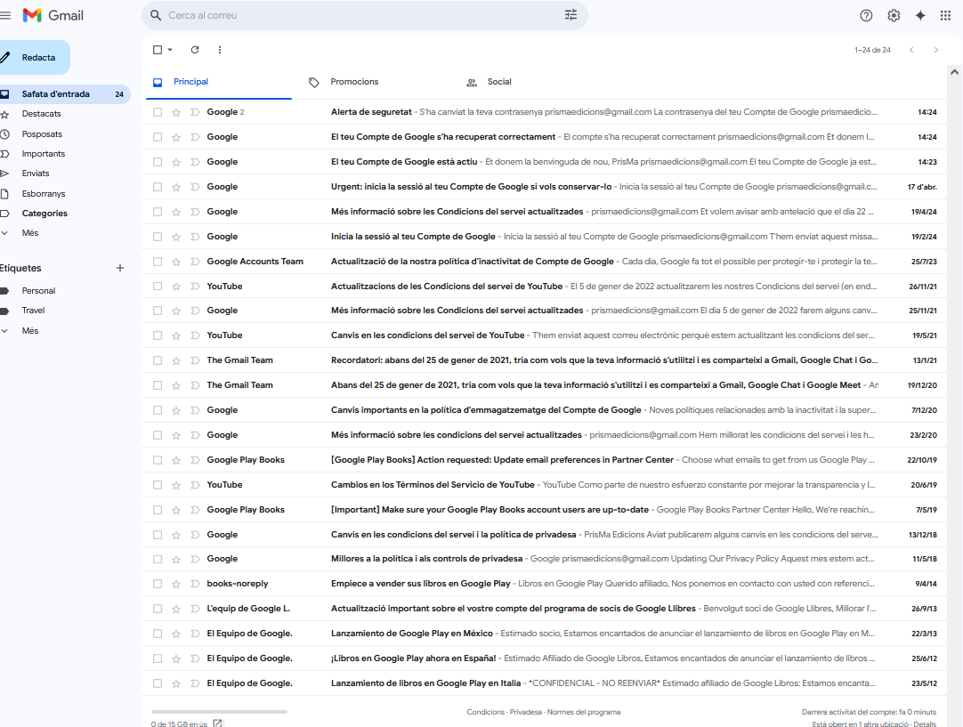

Es decideix eliminar-lo.

- VIDEO GUST

Albert Periche envia el vídeo i el validem.

Vídeo GUST Albert Periche.MP4

Meriem s’encarregarà d’editar-lo amb el Canva. Jordi li enviarà les paraules i frases clau.

S’aprofitarà l’estètica creada per preparar els vídeos de MPIA i TSA.

Vam acordar amb la Cristina Carbonell que el 4 de maig enviaría el seu video. El video el penjarem tan bon punt el tinguem però el mailing amb el video es farà el 14 i 15 de maig i a xarxes és farà el 13 de maig.

- CALENDARI GUST

En Jordi va enviar un correu amb una proposta d’estructura però encara l’Albert Periche no li ha contestat. Li reenviarà el correu per tornar a parlar i fer una estructura definitiva que tot i que segueixi la proposta de l’autor no sigui tan extensa.

Li proposarà fer una trucada divendres i a partir d’aquí en Jordi completarà les dates del calendari de seguiment comptant que el curs començarà al juliol. N'Albert va dir que estaria de viatge i que no s'ho podria mirar; ajornat al dimarts que ve.

GUST- Seguiment elaboració (3 mòduls).xlsx

També ha de preparar un calendari d’elaboració de MPIA (que tot i que està en procés de reconeixement i la reunió serà el 14, també s’inicia al juliol).

MPIA - Seguiment elaboració (3 mòduls).xlsx

- MPIA IMATGES LECTURES

La Meriem ha estat revisant les imatges de les lectures de MPIA i comenta que:

Molta de les imatges que s’han posat a les lectures, per molt que s’hagin citat no es poden utilitzar.
Les imatges tenen els següents casos:
- Si l'ús està permès (per exemple, imatges amb llicències com Creative Commons, o que el lloc web autoritzi expressament la reutilització), pots fer-ho citant correctament la font i respectant les condicions de la llicència (com posar l'autor, no fer ús comercial si no està permès, etc.).
- Si l'ús no està permès o no està clar, no n'hi ha prou amb citar la font: tècnicament estaries infringint drets d'autor igualment. Caldria demanar permís o no utilitzar-la.
Resumint:
👉 Si la imatge té una llicència oberta o explícitament permet la reutilització, sí, citant la font i seguint les condicions.
👉 Si no, millor no utilitzar-la sense permís, encara que citis.

He començat a substituir-ne una per tenir el mateix estil:
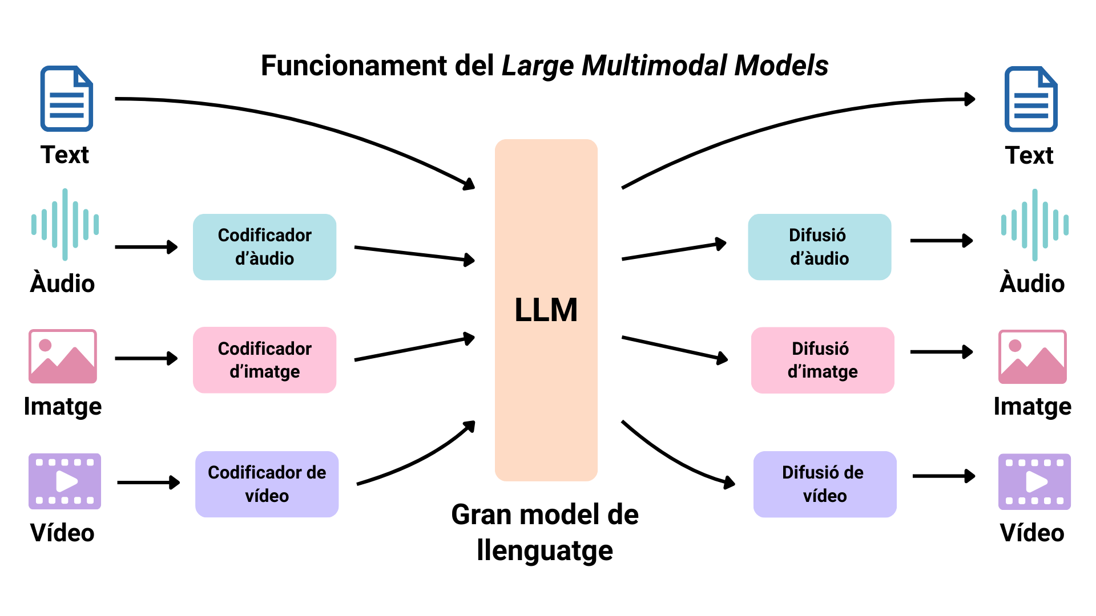

Les altres espero a que es corregeixin.
Per tant, tingueu en compte això al fer al calendari i aviseu-me!

En Jordi anirà corregint les imatges perquè la Meriem pugui anar creant les imatges dels gràfics que pertoquin. Les imatges que són taules les hauriem de fer en HTML.

Altres imatges seran reemplaçades per altres creades per IA, comprades o citades (en el cas que es pugui fer)

MPIA - Creació de Materials Pedagògics amb Intel·ligència Artificial

Per GUST ja tenim indicacions d’imatges en les lectures però encara no sé en les activitats. Quan en Jordi es revisi el curs s’hauria de mirar aquesta part també.

- RECONEIXEMENT 2025-2026

Per poder entrar a la reunió de reconeixement de maig (14 de maig) s’ha de presentar tot abans del 5 de maig.

Pablo ja té tot per demanar el reconeixement del curs 2025-2026 i si no hi ha cap cosa nova que expliquin a la reunió del 29 d’abril a les 17, aquesta setmana s’encarregarà pre presentar-ho tot divendres, o com molt tard el cap de setmana perquè el 5 es comenci a tramitar.

La Isa ja ha creat els cursos de mostra i Pablo els està afegint al reconeixement. De moment es demanaran els cursos que s’ofereixen tot l’any i per la reunió de juny es presentaran els d’estiu de 2026 i MPIA ja que de cares al 2025-2026 hem de donar accés als cursos i encara no tenim el curs de mostra.

